愿景和范围文档确认会议

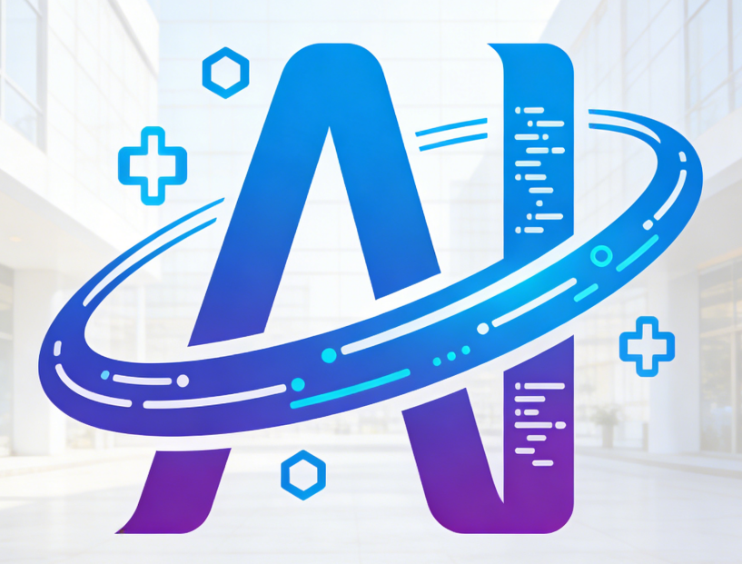

项 目 名 称 一站式ai开发平台
小 组 成 员 李俊翰 张明慧 曹志隆 陈鹏宇 陈天阳 梅怡钿

项目计划日期： 2026 年 3月 31 日

会议记录
会议名称 | 愿景和范围文档确认会议 | 会议日期 | 5月8日
会议地点 | 钉钉会议 | 记录人 | 李俊翰
与会人员 | 陈鹏宇、曹志隆、李俊翰、杨老师
会议主题 | 将《愿景和范围文档》给老师审核
上一周的总结 | - 已完成内容和小组内部审核工作。  - 已发送项目发起人邀请函给杨老师
会议主要内容 | - •一、 学生团队汇报摘要  - 学生团队对项目当前进展进行了简要汇报，主要内容如下：  - 项目目标：降低AI开发环境搭建时间、提升全流程效率、提高模型/算法复用率、保证平台稳定。  - 成功指标：用户活跃度>70%、满意度>4.2分、核心功能月使用率>60%、支持500用户并发、数据丢失率≤1%、故障恢复<30分钟。  - 目标用户：个人开发者、高校学生、算法研究员、企业团队等。  - 核心功能：覆盖数据管理、模型训练、部署运维等全流程，包括数据集管理、容器开发环境、模型管理、在线IDE、训练监控、一键部署API等。  - 版本规划：分为MVP版（面向初学者）、版本二（面向有基础AI人员）、版本三（面向企业级应用）。  - 项目边界：明确了不开发APP/桌面客户端、不提供跨云管理、不提供无限算力、不承担用户数据法律责任等80余条限制项。  - 二、 教师（发言人3）核心反馈与指导意见  - 1. 核心问题澄清：团队主动确认对“AI开发平台”的理解  - 团队提问：团队向老师提问，确认平台的产出物性质——它究竟是类似于Deepseek那样的大模型，还是一个像“车辆分类器”那样的具体应用？  - 老师确认与阐释：老师明确回答，平台的性质是AI应用的集成开发环境（IDE），而非大模型或具体应用本身。  - 举例说明：  - 用户可在该平台上开发出“车牌号识别系统”、“健身锻炼推荐系统”等各种AI应用。  - 平台提供框架选择、算法模型选择、数据集管理与上传、参数配置等工具，供用户构建和运行自己的AI应用。  - 结论：通过本次提问，团队澄清了对平台定位的理解，确认了开发平台应具备的核心能力边界。  - 2. 项目愿景与范围需大幅收缩，聚焦核心  - 当前问题：罗列的功能太多、太全（如团队模式、环境克隆、智能标注等），像一个成熟产品的功能清单，不适合当前阶段，会导致后续原型设计和开发来不及。  - 调整建议：  - 聚焦MVP版本：严格按照课程选题中的核心要求来做，只做面向初学者的最基础版本。  - 核心功能必须包含：  - 支持主流AI计算框架（如TensorFlow, PyTorch等）。  - 容器开发环境的构建、部署与镜像管理。  - AI模型及算法的管理与共享。  - 数据集的上传、构建及管理。  - 简化用户类型：初期只支持 “个人开发者” 模式，暂不做复杂的“团队模式”及其权限体系。  - 版本规划调整：后续版本（如企业版）的功能只需“提一下”，不要在当前阶段详细展开。  - 3. 文档与模型图错误需立即修正  - 缺少顶层用例图（上下文图）：必须在文档中画出核心系统在中间、用户在外围的顶层用例图。  - 现有用例图画法错误：现有的图不标准，需要重画。图中应明确只有 “开发者” 和 “平台管理员” 两类用户，并围绕他们列出核心用例。  - 功能树（鱼骨图）视角错误：当前是按“技术模块”（如数据管理、模型管理）划分的功能结构树。必须改为从用户视角出发，针对每一类用户（如开发者），他能做什么功能，然后层层细化。  - 干系人混淆：项目管理中的“任课教师”不应作为系统的干系人出现在技术文档中。系统内只有用户（开发者和管理员）。  - 4. 后续工作安排  - 立即行动：按照会议意见，快速调整项目愿景、范围，修正所有模型图（顶层用例图、功能树等）。  - 提交审核：修改完成后，发新版本给老师再次确认。  - 评审时间：系统需求评审（SIS评审）大约在三周后的翻转课堂进行。下周二（第三次课）仅检查进度。
记录总结 | - 上下文图，顶层用例图：对用户和管理员两类用户，需要列出它的核心功能，然后一个一个写其用例描述，用例场景，再设计交互原型  - 功能上：支持主流的AI计算框架，支持容器开发环境的构建部署和镜像管理、AI模型、算法的管理、共享数据集的上传构建及管理、环境的部署  - 系统面向的用户：用户（使用者）、管理员  - 鱼骨图：描述用户具有的功能，再一层层细化下去
下次会议时间 | 5月12日 | 下次会议地点 | 腾讯会议
下次会议章程 | 项目范围与愿景修改

